SCENARIUSZ AKTYWNOŚCI Z ZAKRESU LOGOPEDII
DLA DZIECI ZE SPECJALNYMI POTRZEBAMI EDUKACYJNYMI

Temat: „Usprawnianie aparatu mowy”.

CELE OGÓLNE:
- usprawnianie języka, warg, podniebienia miękkiego
- usprawnianie kinestezji aparatu artykulacyjnego
CELE OPERACYJNE:
- doskonalenie sprawności narządów mowy
- uwrażliwianie na celowość ćwiczeń
METODY: czynna, usprawniająca
POMOCE DYDAKTYCZNE : lusterko
FORMA: indywidualna
Przebieg aktywności:
Wykonaj z dzieckiem poniższą listę aktywności co przyczyni się do gimnastyki aparatu mowy.

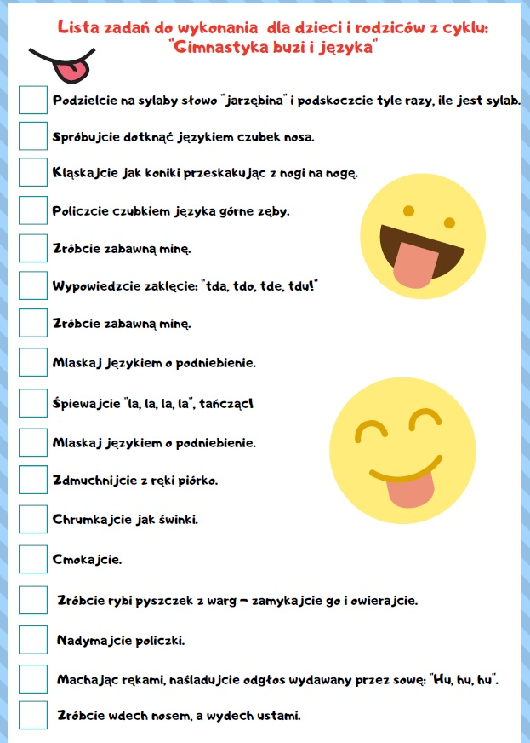

Poćwicz z dzieckiem różne układy języka.
- język za górnymi zębami
- język za dolnymi zębami
- język dotykający górnej wargi
- język dotykający podniebienia
- język jak łopata – szeroki język wysunięty z buzi (język swobodnie wysunięty)
- język jak grot – wąski język wysunięty z buzi (język, który mocno wysuwamy do przodu)
- język dotykający lewego kącika ust
- język dotykający prawego kącika ust
Zamiast ćwiczeń różnych układów języka rodzic może zaproponować ćwiczenia buzi wraz z żabkami. Pod każdą ilustracją jest wskazówka, jakie ćwiczenie należy wykonać, tak by buzia dziecka przypominała minkę żabki (karta pracy poniżej).

Opracowane przez specjalistów:
Magdalenę Wesołowską
Katarzynę Piec
Katarzynę Krekorę
Marlenę Jackowską
Patrycję Pietras

